Gestion des groupes de mails
Si on veut gérer les groupes, alors Au moment de se connecter, il faut demander Interface Avancée
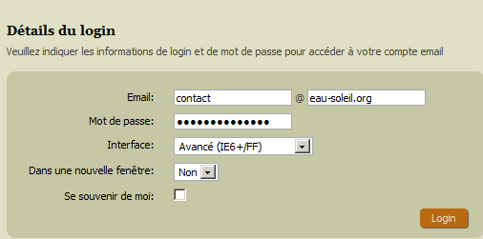
Au lieu de simple (Tout navigateur)
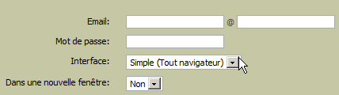
Ensuite on demande Outils / Carnet d'adresses
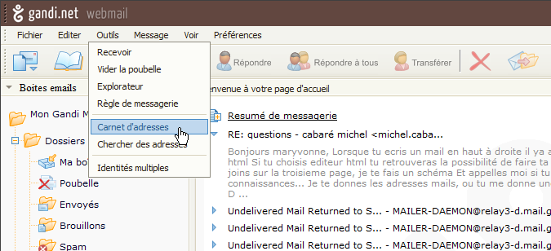
Cela devrait ensuite donner
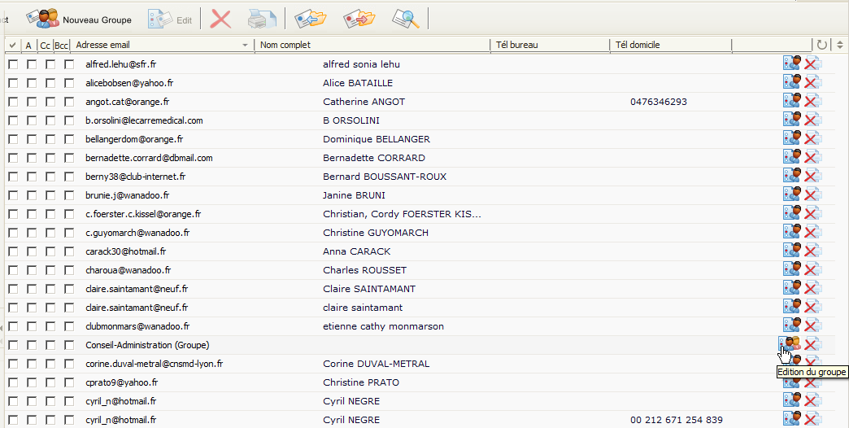
Le groupe Conseil-Administration (groupe) apparaît et on le modifie en cliquant sur la droite….

